ДЕРЖАВНА СЛУЖБА УКРАЇНИ
З ПИТАНЬ БЕЗПЕЧНОСТІ ХАРЧОВИХ ПРОДУКТІВ ТА ЗАХИСТУ СПОЖИВАЧІВ
Держпродспоживслужба

ГОЛОВНЕ УПРАВЛІННЯ ДЕРЖПРОДСПОЖИВСЛУЖБИ В КИЇВСЬКІЙ ОБЛАСТІ
вул. Балукова, 22, м. Вишневе, Києво-Святошинський район, Київська область, 08133,
тел. (044) 406-38-13
E-mail: gu@dpssko.gov.ua
сайт: www.oblvet.org.ua,
код згідно ЄДРПОУ 40323081

№ 10-09-06

Про оприлюднення інформації
STATE SERVICE OF UKRAINE ON FOOD SAFETY
AND CONSUMERS PROTECTION
SSUFSCP

MAIN ADMINISTRATION OF SSUFSCP
IN KYIV REGION
22, Balukova str., Vyshneve, Kyiv Sviatoshynskyi district Kyiv region, 08133
phone: (044) 406-38-13
E-mail: gu@dpssko.gov.ua WEB: www.oblvet.org.ua
код згідно ЄДРПОУ 40323081

Національне агентство України з питань державної служби

Відповідно до п. 24 Порядку призначення на посади державної служби на період дії карантину, установленого з метою запобігання поширенню на території України гострої респіраторної хвороби COVID-19, спричиненої коронавірусом SARS-CoV-2, затвердженого постановою Кабінету Міністрів України від 22.04.2020 № 290 (із змінами), Головне управління Держпродспоживслужби в Київській області надає інформацію, що за результатами добору, оголошеного наказом Головного управління Держпродспоживслужби в Київській області від 18.01.2021 № 180-ОД «Про необхідність призначення на вакантні посади державної служби категорій «Б» та
«В» на період дії карантину» на вакантну посаду державної служби завідувач сектору з питань запобігання корупції, оголошення № 18.01.2021.2, 18 лютого 2021 року укладено Контракт № 15 про проходження державної служби на період дії карантину, установленого з метою запобігання поширенню на території України гострої респіраторної хвороби COVID-19, спричиненої коронавірусом SARS-CoV-2 з Голубовичем Олегом Миколайовичем з призначенням його на посаду завідувач сектору з питань запобігання корупції Головного управління Держпродспоживслужби в Київській області (код публікації вакансії 18.01.2021.2) з 19 лютого 2021 року наказом Головного управління Держпродспоживслужби в Київській області від 18 лютого 2021 року № 36-К
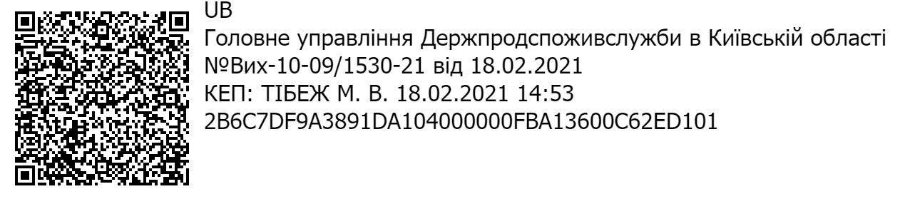
«Про призначення Голубовича О.М.». Строк перебування особи на зазначеній посаді державної служби визначений на період дії карантину, установленого Кабінетом Міністрів України з метою запобігання поширенню на території України гострої респіраторної хвороби COVID-19, спричиненої коронавірусом

2

SARS-CoV-2, та до дня визначення суб’єктом призначення або керівником державної служби переможця за результатами конкурсного відбору відповідно до законодавства. Граничний строк перебування особи на зазначеній посаді державної служби становить не більше двох місяців після відміни карантину, установленого Кабінетом Міністрів України.

В. о. начальника Володимир КУРИЛІН

Тітова О.П. 406-0164

